Att ta fram e-mejladresser för utskick ur Cardskipper

Såhär filtrerar du fram medlemslista för mejlutskick

Logga in i Cardskipper.

Klicka till höger om medlem och sedan på Visa/redigera
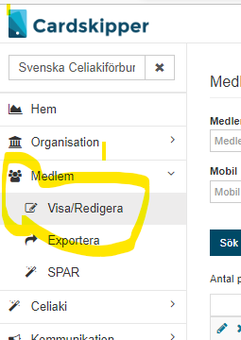

Om du ska ha med alla medlemskategorier behöver du inte göra något, men om du ska skicka till exempelvis bara huvudmedlemmar, väljer du huvudmedlem under roll.
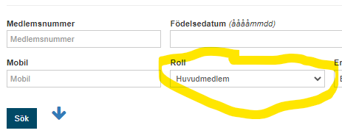
Det finns två olika filer du sen kan välja mellan; kommauppdelade e-mejladresser eller ett Excel-ark med många olika kolumner och sökmöjligheter.
Om du är nöjd med att endast få fram e-mejladresserna, (tänk på att dubblett-risk finns om du ska skicka till alla eftersom en del familjer har en och samma e-mejladress till flera i familjen), klickar du på kuvert-symbolen.
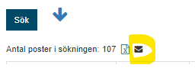
En fil som heter Email.txt kommer upp där du får hämtade filer, och texten ser ut såhär:
kalle.anka@gmail.com;gosta_knutssonxx@hotmail.com;mussepigg@telia.com
Kopia texten och klistra in i Outlook i fältet Hemlig kopia.
Du kan skicka till 500 mottagare åt gången i Outlook.

Excelfil med medlemsuppgifter:
Om du vill kunna dubblettkontroll eller om du vill till exempel vill filtrera fram en åldersgrupp, eller alla medlemmar i en kommun, etc., väljer du i stället Excel-symbolen och Sök:
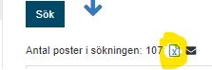
En Excel-fil skapas och hamnar där din hämtade dokument lägger sig.
Filen har väldigt många kolumner. För att du ska kunna sortera och filtrera, ta bort de två översta raderna; markera rad 1 och 2, högerklicka och välj Ta bort.
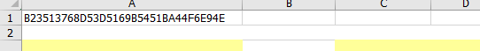E-mejladressen finns i kolumn T.
Om du endast vill dubblett kontrollera e-postadresserna för att sen klistra in dem i Outlook (hemlig kopia) gör du som nedan (vill du ha ut mer information än e-postadresserna för att importera i något mejlverktyg som Mailchimp och GetANewsletter, scrollar du vidare till Dubblett-kolla e-mejladresser och ta fram mejladresser …
För att dubblettkontrollera, markera hela T-kolumnen genom att klicka på raden högst upp i kolumnen, dvs den där det står T:
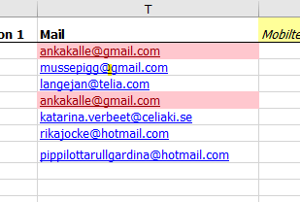:
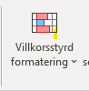^
Sedan Regler för cell-markering
Sedan Dublettvärden
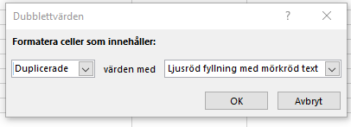
Sedan OK.
Nu rödmarkeras de e-postadresser som är dubbletter.
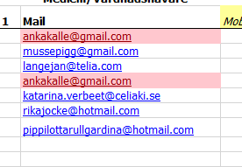
Nu klickar du på Data överst i Exceldokumentet:
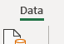
Och efter det klickar du på
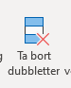
Och får då upp:
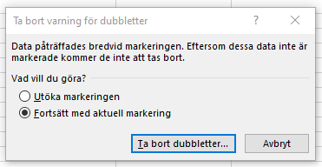
Klicka i Fortsätt med aktuell markering, och klicka sen på Ta bort dubbletter. Denna ruta kommer då upp:
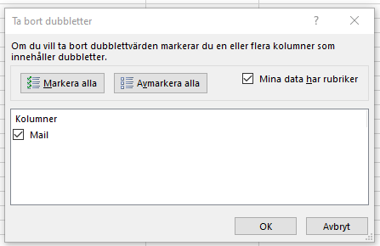
Klicka OK.
Nu kan du kopiera adresserna från dokumentet och klistra in under Hemlig kopia i Outlook.

Dubblett-kolla e-mejladresser och ta fram mejladresser tillsammans med andra uppgifter ur Excel för att importera till Mejlverktyg som Mailchimp eller GetANewsletter
Plocka fram Excel-filen enligt tidgare instruktion.
För att dubblettkontrollera, markera hela T-kolumnen genom att klicka på raden högst upp i kolumnen, dvs den där det står T:
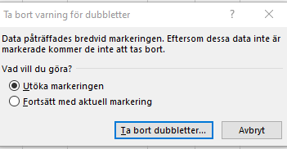
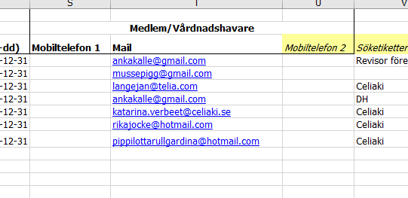:
^
Sedan Regler för cell-markering
Sedan Dublettvärden
Sedan OK.
Nu rödmarkeras de e-postadresser som är dubbletter.
Markera nu hela bladet.
Nu klickar du på Data överst i Exceldokumentet:
Och efter det klickar du på
Och får då upp:

Välj Utöka markeringen och Klicka på Ta bort dubbletter. Du utökar markeringen för att hela rader där dubblett av e-mejladress finns ska tas bort. Har du inte markerat hela bladet, raderas endast e-postadresserna men inte resten av raden.
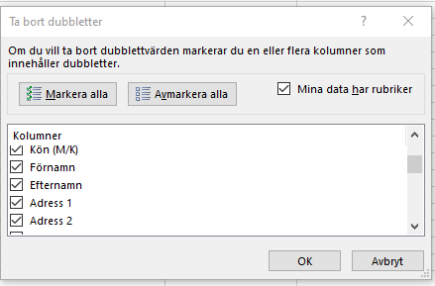

Här väljer du nu de kolumner du vill ha med i din sökning, dvs Mail om det gäller e-mejladresser. Kom ihåg att kryssa i Mina data har rubriker om de har det.

Nu kan du antingen behålla hela bladet som det är eller ta bort de kolumner som inte behövs. Det är inte nödvändigt att ta bort kolumner för i mejlverktyget väljer du vilka kolumner du vill importera (t.ex. medlemsnummer, förnamn, efternamn och e-mejladress)-

Lycka till!

